**ALİ KARASU İLKOKULU**

**TEKNOLOJİ KULLANIM SÜRESİ ANKETİ SONUÇLARI**

**İDEAL EKRAN KULLANIM SÜRESİ VE SAĞLIKLI SINIRLAR KOYABİLMEK**

Ali Karasu ilkokulu rehberlik servisi olarak hazırlamış olduğumuz ankete 157 veli katılmıştır. Katılımınız için teşekkür ederiz.

Anket 1., 2. Ve 3. Sınıf velilerine uygulanmıştır. Anket sonuçlarını ve konu ile ilgili temel bilgileri sizlerle paylaşıyoruz.

Günümüzde çocuklar için teknoloji kullanımı hayatın kaçınılmaz bir öğesi. Teknolojik ürünlerin çocukların zihinsel gelişimi ve eğitimleri üzerinde çoğu zaman olumlu etkileri olsa da, ideal süreler aşılıp sınırlar ortadan kalktığında olumsuz sonuçlar ortaya çıkabilir. ABD Ulusal Sağlık Enstitüsü’nin araştırmasına göre çocukların uzun saatler boyunca telefon ve video oyunlarıyla meşgul olmaları beyinlerinde değişime neden oluyor. Günde 7 saatten fazla ekrana maruz kalan çocukların ise beyninde ölçülebilir bir deformasyon yaşanıyor. Peki çocuklarda yaşa göre ekran kullanımı nasıl olmalı?

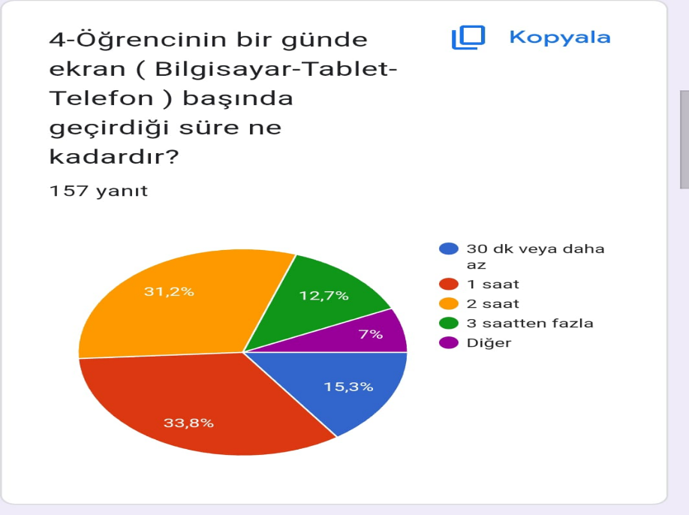

**18 aydan küçük çocuklar için televizyon ve diğer medya araçlarından kaçınmak gerekiyor.**

**2-5 yaş arası çocuklarda dijital medya kullanımının en fazla 60 dakika ile sınırlı ve ebeveyn eşliğinde olması öneriliyor.**

**5-11 yaş aralığında ise bu sürenin 60-90 dakika ile sınırlanması gerekirken; dijital ekranların kullanılmadığı yemek masası, yatak odası gibi alanların belirlenmesi, sağlıklı ekran kullanımı ve sınırları netleştirmeye yardımcı oluyor.**

**Çocukların ekran başında kaliteli içeriklerle buluşabilmeleri için yaşına uygun içeriklere erişiyor olması, içeriğin doğru değerleri aktarması ve hayal gücünü kısıtlamaması önem taşıyor.**

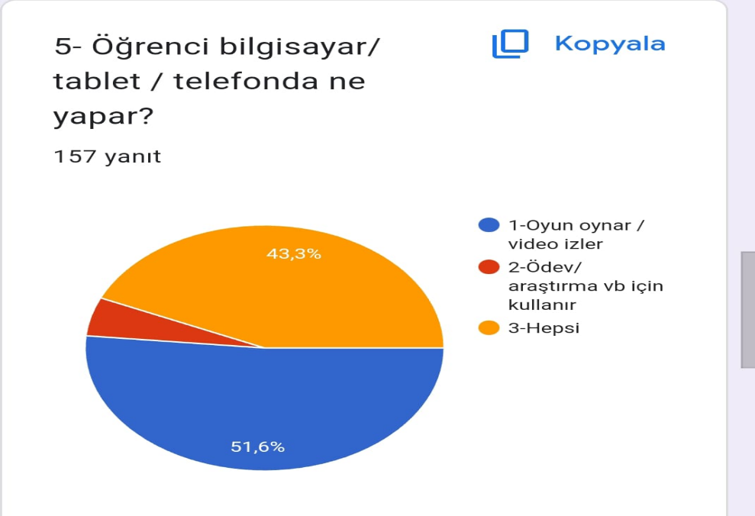

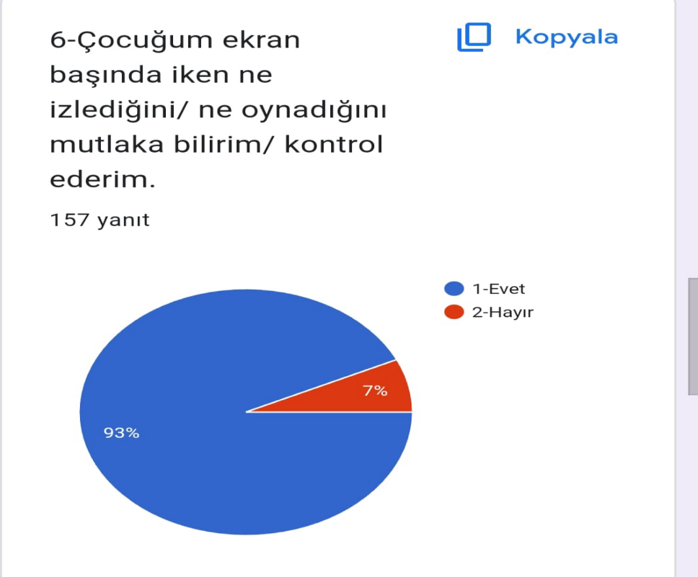

**Global dünyada çocukları teknolojiden tamamen uzak yetiştirmek mümkün olmadığı gibi, bu durum uzun vadede bir dezavantaja bile dönüşebilir. Dolayısıyla aileler için ekranı doğru yönetmenin yolu sağlıklı sınırlar ve uygun içeriklerle teknolojiyi avantaja dönüştürmekten geçiyor.**

**Ekran kullanımı konusunda sağlıklı sınırların oluşabilmesi için öncelikli hedefin teknoloji kullanımını tamamen ortadan kaldırmak değil; doğru, yararlı ve sınırlı kullanımı öğretmek olması gerekiyor.**

**Bu noktada işbirliği içinde olmak; onun fikirlerini önemsediğinizi göstermek, doğru içerikleri birlikte belirlemek faydalı olacaktır.**

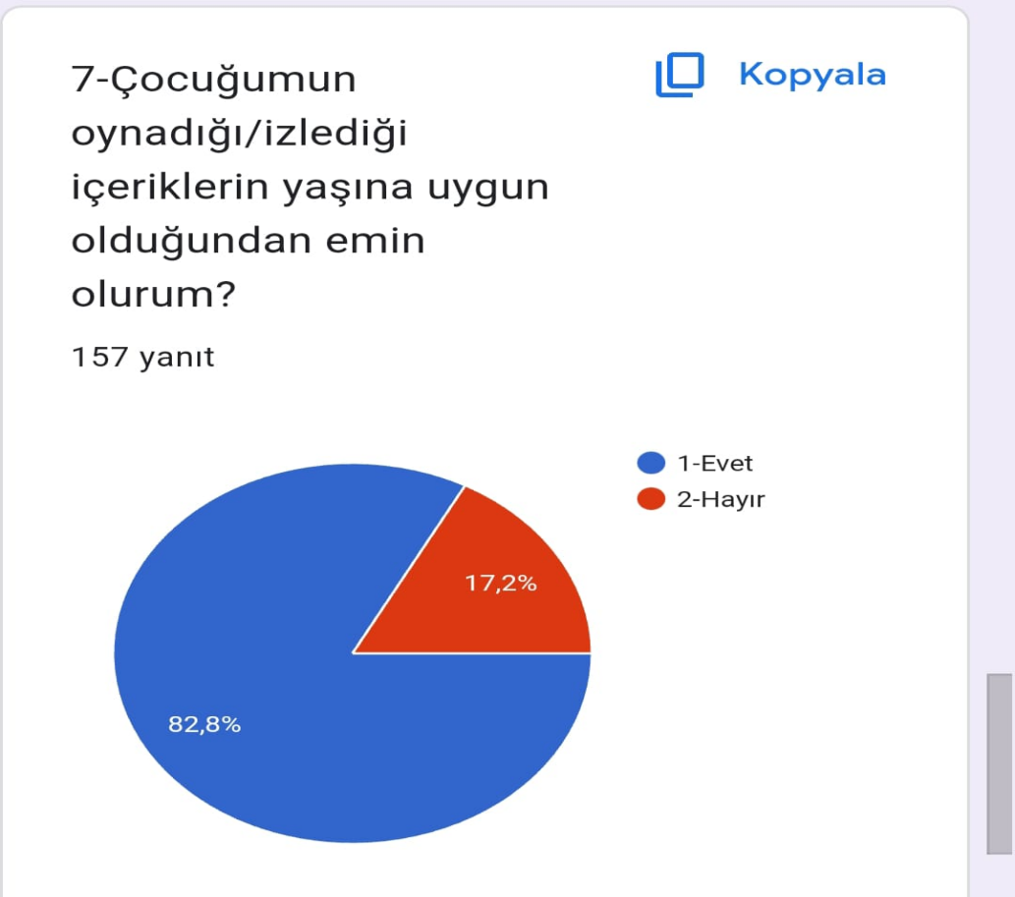

**İçerik riskleri, çocukların istenmeyen ve uygunsuz içeriklere maruz kaldığı durumları kapsamaktadır. Çocukların internette pornografik ve şiddet unsuru içeren videolarla/resimlerle, sağlıksız veya tehlikeli davranışları savunan web siteleri ile karşılaşması tehlike oluşturmaktadır.**

**İletişim riskleri çocukların yetişkinlerle fiziksel, duygusal, cinsel ve ekonomik istismarına yol açacak risk faktörlerini içermektedir.**

**Davranış riskleri ise çocukların riskli içeriğe veya iletişime katkıda bulunacak şekilde davrandığı durumları kapsamaktadır. Çocukların diğer çocuklar hakkında nefret uyandıran materyaller üretmesi, yayımlaması veya dağıtması bu kapsama girmektedir. Tüm bu risk unsurları göz önünde bulundurulduğunda çocukların çevrim içi ortamlarda güvende olmasını sağlayacak bilgi ve becerilerle donatılması önemlidir.**

**Bu bilgi ve beceriler arasında içerik oluşturma ve paylaşım yapmadaki risklerin kavranması, çevrim içi gizliliğin ve kişisel verilerin nasıl korunacağının öğrenilmesi, çevrim içi hoşgörü ve empati becerilerinin geliştirmesi vb. yer almaktadır.**

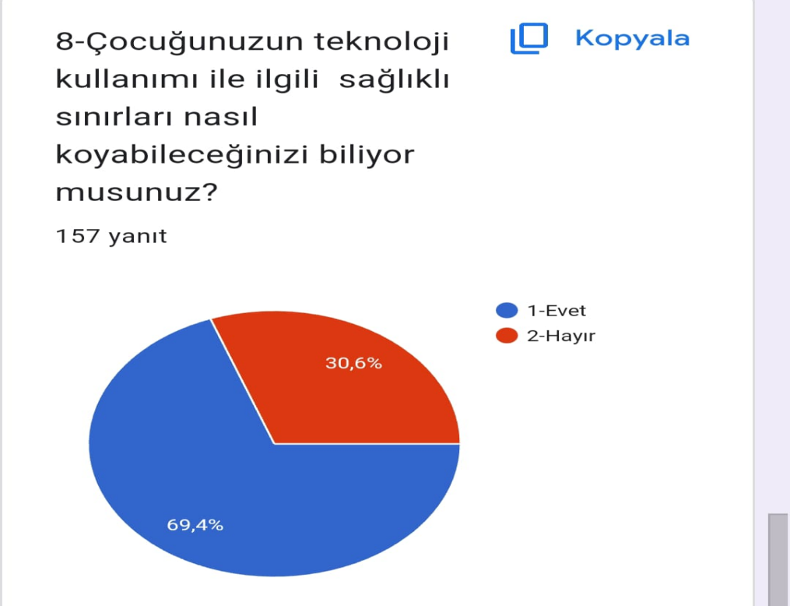

**\*Çocuğunuz ekran başındayken birlikte belirlediğiniz sürenin bittiğini fark etmesi için alarm kurmak ve süre konusunda pazarlığa izin vermemek sınırları güçlendirmeye yardımcı olabilir.**

**\*Çocukların ekran kullanımını bir ödül olarak sunmanın veya kötü bir davranış sonucunda kısıtlamanın ekran ve dijital medyayı daha cazip bir hale getirdiğini unutmamak gerekiyor.**

**\*Akıllı telefon/tablet vb. gibi teknolojik aletleri çocukları teselli etmek, boş zamanlarını değerlendirmek ve susturmak için kullanmayın. Haftalık çizelgeler oluşturarak buna göre teknolojik alet kullanım planı oluşturun.**

**\*Çocuğunuza internet kullanımının olumsuz süreçleri hakkında çok fazla mesaj vermeye çalışmayın. Çocuk çok fazla verilen mesajları unutur veya karıştırır. Sık sık aynı cümleleri kurmak sürecin önemini azaltacaktır. Az, doğru ve sizin için en önemli mesajı vermeye çalışın.**

**\*Çocuğunuz ekran başındayken birlikte belirlediğiniz sürenin bittiğini fark etmesi için alarm kurmak ve süre konusunda pazarlığa izin vermemek sınırları güçlendirmeye yardımcı olur.**

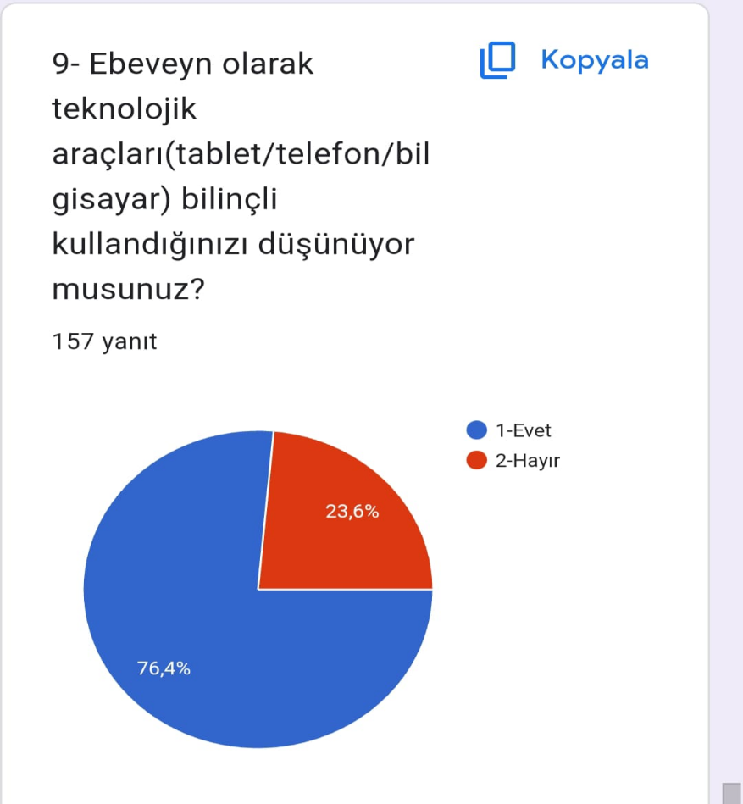

**Çocukların ailesini ve çevresindeki yetişkinleri rol model aldığını unutmamak ve kendi teknoloji kullanımınızı da sınırlı tutmak çocukların sınırlara uyumunu artıracaktır.**

**Çocuk gelişiminde, tutarlılık, istikrar ve güven üzerine inşa edilmiş her kural sonuç verir.**

**İkinci dönemin sağlıklı ve başarılı bir şekilde geçmesini dileriz.**

**Rehberlik Servisi**